QCM Gynéco 23-24
(J’ai noté rapidement les questions de gynéco, il est possible qu’il y ait des formulations de questions ou des items qui sont pas correctement écrits/manquants, je vous laisse compléter, j’espère qu’il sera entier. Il manque aussi les images, je sais pas si on peut les trouver sur internet, sur les collèges ou autres)

1) A propos des lésions vulvaires, quelles propositions sont exactes ?
- Les condylomes sont des lésions papuleuses, plus ou moins bourgeonnantes liées à l’infection à papillomavirus (HPV)
- Les condylomes sont des lésions cancéreuses
- Une bartholinite est une infection de la glande de Bartholin caractérisée par une masse unique, douloureuse, rouge du tiers antérieur de la vulve
- L’éruption de la vulvo-vaginite herpétique est caractérisée par des vésicules groupées en bouquet associées à des érosions superficielles
- Le lichen scléreux est caractérisé par des lésions vulvaires blanchâtres, associées à des lésions atrophiques, fréquentes chez les femmes jeunes
2) Concernant les douleurs gynécologiques, quelles sont les propositions vraies ?
- L’intensité d’une douleur s’évalue grâce à l’échelle visuelle analogique
- L’ovulation peut causer une douleur en milieu de cycle
- Une douleur en fosse iliaque gauche est typique d’une douleur d’origine ovarienne
- Une cicatrice en fosse iliaque droite s’appelle cicatrice Pfannenstiel
- Des métrorragies en début de grossesse doivent faire rechercher une GEU
3) Concernant les douleurs gynécologiques quelles sont les propositions vraies ?
- L’infection vaginale à Candida albicans se caractérise par des leucorrhées grises, nauséabondes
- L’infection à herpès donne des douleurs épigastriques intenses, à type de brûlures
- Un globe vésical est possible en cas de primo infection herpétique
- La bactérie Gardnerella vaginalis est souvent responsable de salpingite aiguë
- La salpingite aiguë associe douleur hypogastrique et fièvre
3) Concernant les douleurs gynécologiques quelles sont les propositions vraies ?
- L’infection vaginale à Candida albicans se caractérise par des leucorrhées grises, nauséabondes
- L’infection à herpès donne des douleurs épigastriques intenses, à type de brûlures
- Un globe vésical est possible en cas de primo infection herpétique
- La bactérie Gardnerella vaginalis est souvent responsable de salpingite aiguë
- La salpingite aiguë associe douleur hypogastrique et fièvre

5) Concernant les douleurs gynécologiques, quelles sont les propositions vraies ?
- La nécrobiose aseptique de myome utérin donne une douleur brutale en coup de poignard
- La torsion d’annexe droite peut être responsable d’une défense en fosse iliaque droite
- L’hémorragie intra-kystique est une urgence chirurgicale
- Les douleurs pendant les règles sont évocatrices de l’endométriose
- L’imperforation hyménéale se caractérise notamment par une dyspareunie profonde
6) Concernant les propositions suivantes, quelles sont les propositions vraies ?
- Les dyspareunies correspondent à des douleurs pendant les règles.
- Les dysménorrhées correspondent à des douleurs pendant les rapports sexuels.
- Une diarrhée pendant les règles est évocatrice de diarrhée cataméniale.
- Les dyspareunies correspondent à des douleurs pendant les rapports sexuels.
- Les dysménorrhées correspondent à des douleurs pendant les règles.
7) Une patiente enceinte présente des métrorragies noirâtres, que recherchez-vous ? (corrigez-moi sur la formation de la question)
- Le groupe sanguin de la patiente.
- Une sérologie à toxoplasmose
- La localisation de la grossesse peut se voir en hystéroscopie.
- La localisation de la grossesse peut se voir en échographie.
- La parité de la mère de la patiente
8) Une femme ménauposée presente des saignements, quelles sont les propositions vraies ?
- Ces saignements correspondent à des ménorragies.
- Ces saignements correspondent à des métrorragies.
- On fait un dosage de l’hémoglobine en cas de saignements abondants.
- La ménopause est définie par l’absence de sang > 9 mois
9)
(image de la vulve rouge/bilatérale, si qqn l’a)
- Cette lésion correspond à une lésion érythémateuse.
- Cette lésion correspond à une lésion vésiculeuse.
- Cette lésion peut s’associer à un prurit.
- Des leucorrhées verdâtres peuvent s'associer à cette lésion.
- Cette lésion est bilatérale.
10)
( image vulve avec lésions vésiculeuses tout autour de l’orifice vaginale, si qq l’a )
- Ces lésions sont des vésicules en bouquets.
- Ces lésions sont des lésions vésiculeuses.
- Ces lésions évoquent une éruption herpétique.
- Avec ces lésions il n’y a pas d’adénopathie inguinale associée.
- Ces lésions peuvent provoquer des douleurs importantes.
11) Concernant les propositions suivantes, quelles sont les propositions vraies ?
- Les ménorragies correspondent à du sang en dehors des règles.
- Les métrorragies correspondent à du sang en dehors des règles.
- Les leucorrhées sont des écoulements physiologiques.
- Le tabac est un facteur de risque des grossesses extra-utérines.
12) Concernant les infections vaginales basses, quelles sont les propositions vraies ?
- Une infection au Candidoses Vulvaires s'accompagne de leucorrhées verdâtres, mousseuses et nauséabondes.
- Une infection au Candidoses Vulvaires s’accompagne de lésions rouges, oedémateuses et prurigineuses

- Une infection à Gardnerella Vaginalis s’accompagne de leucorrhées grisâtres, fluides et nauséabonds.
- Une infection à gonocoque correspond à une infection sexuellement transmissible.
13) Quelles sont les propositions vraies à propos de l’anatomie de la vulve ?
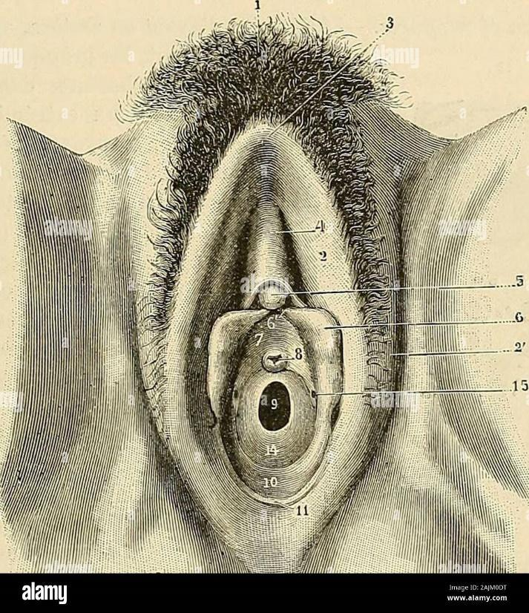
- La structure anatomique 1 est le mont de Vénus
- La structure anatomique 8 est le clitoris
- La structure anatomique 10 est l’hymen
- Les glandes de Bartholin sont situées dans le tiers inférieur de la vulve
- Le méat urétral se situe en avant par rapport aux replis hyménéaux

14) Concernant les cancers du col de l’Utérus en France, quelles sont les propositions vraies ?
- Le dépistage est ciblé selon les antécédents et les symptômes de la patiente.
- Le dépistage peut être réalisé de 25 ans à 65 ans.
- Le dépistage à la recherche de l’HPV n’est disponible qu’à partir de 30 ans.
- Après un premier examen normal, il est recommandé d’en faire un tous les 2 ans.
- En cas d’HPV négatif à 31 ans, le contrôle sera proposé 5 ans plus tard.
15. A propos des écoulements vaginaux, quelles propositions sont vraies ?
- A. Les métrorragies sont des saignements anormaux pendant les règles (trop abondants ou trop long).
- B. L’aménorrhée primaire est définie comme une disparition des cycles menstruels.
- C. Les leucorrhées sont définies comme des écoulements pathologiques.
- D. La flore dominante vaginale est constituée de bacilles de Döderlein.
- E. Le pH acide du vagin est un facteur protecteur contre la pullulation bactérienne.

